Umsetzungsbeispiel

Vorbemerkung
Das Umsetzungsbeispiel ist zur Verbesserung der Schwimmarten im Bereich des Anfängerschwimmunterrichts in der Unterstufe, abhängig vom Fachcurriculum der Schule, einzusetzen.
Die Schülerinnen und Schüler beherrschen die gewählte Schwimmart in Grobform.

Bildungsstandard
Die Schülerinnen und Schüler können zwei Schwimmarten in Grobform ausführen.

Sozialform
Partnerarbeit (vgl. Methoden - Sozialformen)

Unterrichtsform
Kooperatives Lernen (vgl. Methoden - Unterrichtsformen)

Kompetenzerwartung
Über das Ausprobieren verschiedener Fingerhaltungen beim Armzug erkennen die Schülerinnen und Schüler, welche Fingerhaltung für das effektive Vorankommen beim Schwimmen von Vorteil ist.
Dadurch kommt es zur Bewusstmachung der optimalen Fingerhaltung und somit zum Lernen durch Einsicht. Sie erweitern durch das Ausprobieren der verschiedenen Fingerhaltungen ihre Bewegungserfahrung, tauschen sich darüber aus, bewerten und finden die wirksamste Lösung.
Im Bereich der Methodenkompetenz lernen sie, Bewegungen wahrzunehmen, einander zu beobachten und zu korrigieren. Sie geben sich gegenseitig konstruktive Rückmeldungen und lernen Feedback anzunehmen.

Unterrichtsverlauf
Alle Schülerinnen und Schüler erhalten eine Arbeitskarte mit den Aufgabenstellungen.
Nach einer Phase des Ausprobierens der drei Varianten „Faust“, „gespreizte Finger“, „geschlossene Finger“ (= „Schaufel“) gehen sie paarweise zusammen, um sich über ihre Bewegungserfahrungen auszutauschen.
In einer anschließenden Besprechung tauschen sie ihre Erfahrungen im Plenum aus und bekommen Rückmeldung über ihre Arbeitsphase. Sie legen die effektivste Handhaltung fest.
Danach üben die Schülerinnen und Schüler die entsprechende Technik mit der effektivsten Handhaltung beim Armzug. Der Partner beobachtet und korrigiert.

Arbeitskarte

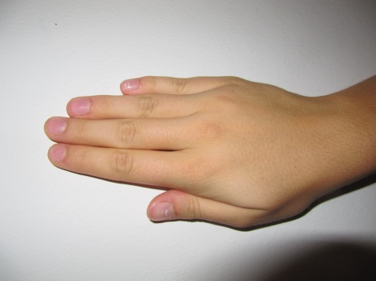
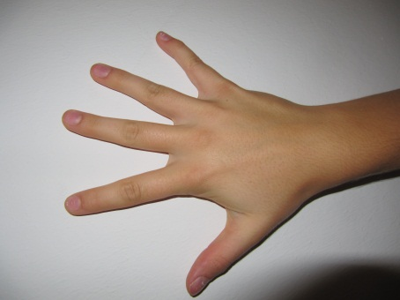
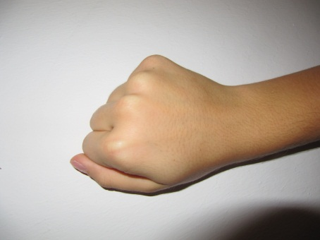
- Probiere folgende Handhaltungen aus. Schwimme mit jeder Handhaltung zwei Querbahnen:

Fotografien durch C. Niklas-Garbe

- Mit welcher Handhaltung bist du im Wasser am besten vorwärts gekommen? Spürst du, wo das Wasser an deinen Händen vorbeifließt?

- Gehe nun mit einem Partner zusammen und tauscht aus, was ihr gespürt habt. Berichtet gegenseitig über eure Erfahrungen und Erkenntnisse.

- Besprecht im Klassenverband eure Erkenntnisse und einigt euch auf die beste Handhaltung.

- Einer von euch schwimmt zwei Querbahnen, der andere beobachtet ihn vom Beckenrand aus. Der Beobachtende achtet auf die richtige Handhaltung und korrigiert seinen Partner bei Bedarf.
Achtung!!!
Es geht nicht um das Schnellschwimmen, sondern um die richtige Handhaltung.
Dann tauscht ihr die Rollen. Jeder schwimmt mindestens sechs Querbahnen.

